Правила выполнения лабораторных работ
Лабораторные работы выполняются на языках высокого уровня (Паскаль, Си). По согласованию с преподавателем допускается лабораторных работ в средах Delphi, Builder C++, Visual C++. Для зачета по лабораторной работе студенту необходимо представить
- Исходные тексты программ с подробными комментариями;
- Исполняемые файлы;
- Отчет по лабораторной работе.
Отчет должен включать в себя следующие разделы
- Формулировку задания
- Описание основных методов, используемых в лабораторной работе;
- Результаты работы программы (в виде файла или в виде скриншота);
- Анализ результатов.
Тестирование программ должно проводиться для различных случаев: упорядоченный массив (прямой или обратный порядок), случайный массив.

Лабораторная работа 1
Лабораторная работа 2
Лабораторная работа 3
Лабораторная работа 4
Лабораторная работа 5

Лабораторная работа 1. Методы сортировки массивов с квадратичной трудоемкостью.

Цель работы: Освоить методы сортировки массивов с квадратичной трудоемкостью.

Порядок выполнения работы:
- Разработать процедуры сортировки массива целых чисел методом прямого выбора, методом пузырьковой сортировки и методом шейкерной сортировки (язык программирования Паскаль или Си).
- Правильность сортировки проверить путем подсчета контрольной суммы и числа серий в массиве.
- Во время сортировки предусмотреть подсчет количества пересылок и сравнений (М и С), сравнить их с теоретическими оценками.
- Составить таблицу следующего вида (данные получить экспериментально) для n= 100, 200, 300, 400, 500. (n – количество элементов в массиве)
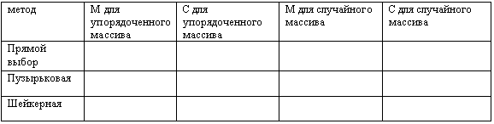
- Проанализировать полученные результаты. (Какой из методов самый быстрый? Самый медленный? Как сложность зависит от начальной отсортированности?)

Лабораторная работа 2. Быстрые методы сортировки массивов.

Цель работы: Освоить быстрые методы сортировки массивов

Порядок выполнения работы:
- Разработать процедуры сортировки массива целых чисел методом Шелла, методом пирамидальной сортировки и методом Хоара (язык программирования Паскаль или Си).
- Правильность сортировки проверить путем подсчета контрольной суммы и числа серий в массиве.
- Во время сортировки предусмотреть подсчет количества пересылок и сравнений (М и С), сравнить их с теоретическими оценками.
- Составить таблицу следующего вида (данные получить экспериментально) для n= 100, 200, 300, 400, 500. (n – количество элементов в массиве)
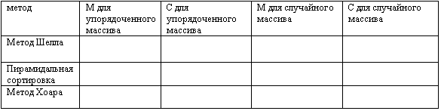
- Проанализировать полученные результаты. (Какой из методов самый быстрый? Самый медленный? Как сложность зависит от начальной отсортированности?)
- Сравните трудоемкости методов быстрой сортировки и трудоемкости методов с квадратичной трудоемкости (использовать результаты лабораторной работы 1)

Лабораторная работа 3. Быстрые методы сортировки последовательностей.

Цель работы: Освоить быстрые методы сортировки последовательностей

Порядок выполнения работы:
- Разработать процедуры сортировки последовательности целых чисел методом прямого слияния и методом цифровой сортировки (язык программирования Паскаль или Си).
- Во время сортировки предусмотреть подсчет количества пересылок элементов в очередь и сравнений (М и С), сравнить их с теоретическими оценками.
- Составить таблицу следующего вида (данные получить экспериментально) для n= 100, 200, 300, 400, 500. (n – количество элементов в массиве)
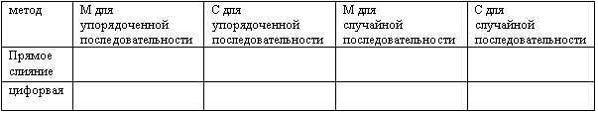
- Проанализировать полученные результаты. (Какой из методов самый быстрый? Самый медленный? Как сложность зависит от начальной отсортированности?)

Лабораторная работа 4. Индексация и быстрый поиск.

Цель работы: Освоить методы построения индексных массивов и быстрого поиска в массиве.

Порядок выполнения работы:

Написать программу “Телефонный справочник”, которая обрабатывает данные об абонентах телефонной станции. Каждый абонент имеет имя, адрес, телефонный номер. В программе описать массив абонентов (назовем его справочник). В справочнике должно быть не менее 20 элементов, которые заполняются либо программно, либо считываются из файла.
С помощью индексов и фильтров (номер задания выбирается по последней цифре шифра)
- упорядочить справочник по имени по возрастанию
- упорядочить справочник по телефонному номеру по возрастанию
- упорядочить справочник по адресу по убыванию
- выбрать тех абонентов, которые имеют номер в заданном диапазоне
- упорядочить справочник по имени и телефонному номеру по возрастанию
- выбрать тех абонентов, которые имеют имя в заданном диапазоне
- выбрать абонентов, которые имеют имя и адрес в заданном диапазоне
- упорядочить справочник по телефонному номеру по убыванию
- упорядочить справочник по адресу по убыванию
- выбрать абонентов, которые имеют адрес в заданном диапазоне

Лабораторная работа 5. Хэширование и поиск.

Цель работы: Освоить методы построения хэш-таблиц и поиска с помощью хэш-таблиц.

Порядок выполнения работы:
- Построить хэш-таблицу методом линейных проб для слов заданного текста. Текст находится в некотором файле (примерно 200 слов). Экспериментально определить минимально необходимый объем хэш-таблицы и число коллизий при построении.
- Построить хэш-таблицу методом квадратичных проб для слов заданного текста. Файл с текстом должен быть тот же, что и п.1. Экспериментально определить минимально необходимый объем хэш-таблицы и число коллизий при построении.
- Заполнить следующую таблицу полученными данными. Проанализировать результаты. (Какой метод требует большего объема памяти? Для какого из методов меньшее число коллизий?).
